OBRAZLOŽENJE UZ FINANCIJSKI PLANA ZA 2026. GODINU TE PROJEKCIJE ZA 2027. I 2028.GODINU ZA OSNOVNU ŠKOLU KURŠANEC
(proračunski korisnik)

UVOD
DJELOKRUG RADA OŠ KURŠANEC
Osnovna škola Kuršanec javna je ustanova čija je osnovna djelatnost uređena Zakonom o odgoju i obrazovanju u osnovnoj i srednjoj školi i Statutom Osnovne škole Kuršanec, a osnivač škole je Grad Čakovec, Škola djeluje od 1999. godine kao samostalna ustanova. U školskoj 2025./2026. godini škola broji 430 učenika razvrstanih u 35 razredna odjela. Nastava se odvija u dvije smjene.

PREGLED FINANCIJSKIH SREDSTAVA PO PROGRAMIMA (u eurima)
Naziv programa iz Proračuna | Proračun 2024 | Plan 2025. | Projekcija 2026 | Projekcija 2027
Program obrazovanja i odgoja učenika osnovnoškolske dobi | 3.015.327,00 | 3.320.342,00 | 3.243.977 | 3.193.977

OŠ Kuršanec osmišljava, organizira i provodi odgojno obrazovnu djelatnost vodeći se vizijom i misijom škole. Vizija škole je škola u kojoj djeca prema svojim sposobnostima usvajaju sadržaje koji im omogućavaju osobni rast i razvoj koji će doprinositi kvalitetnijem suživotu u društvenoj zajednici. Misija škole je podučavanje učiniti zanimljivim i djeci izazovnim.

Zakonske i druge pravne osnove:

Zakon o odgoju i obrazovanju u osnovnoj i srednjoj školi, (NN br 87/08., 86/09.,92/10., 90/11., 5/12., 16/12., 94/13., 152/14., 07/17., 68/18. 98/19.) - Zakon o ustanovama, (NN br 76/93., 29/97., 47/99. i 35/08.) - Zakon o proračunu, (NN 87/08.; 136/12., 15/15., 144/21) - Pravilnik o proračunskim klasifikacijama (NN br. 26/10., 120/13) - Pravilnik o proračunskom računovodstvu i računskom planu ( N.N. 124/14, 115/15., 87/16., 3/18.. 129/19, 108/20)

Prioritet škole je odgoj i obrazovanje učenika, a ostvaruje se na način da se zapošljava stručni kadar uz dodatna usavršavanja (seminari, edukacije, stručni skupovi itd.), uključivanjem učenika u izvannastavne i izvanškolske aktivnosti, poticanje učenika na kreativnost i kvalitetan rad i pristup učenju. Poticanje učenika na sudjelovanje u školskim te županijskim natjecanjima, sportskim manifestacijama i dr.
I. Opći dio
Sažetak računa prihoda i rashoda
Sažetak računa prihoda i rashoda prikazuje prihode i rashode na prvoj razini računskog plana prema ekonomskoj klasifikaciji.
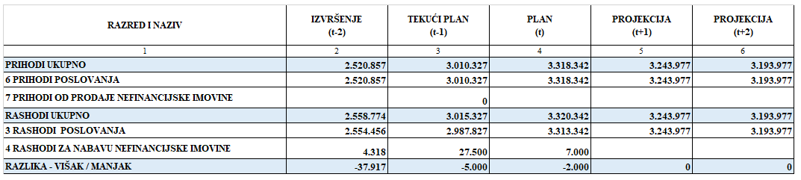

Prihodi poslovanja. baš kao i rashodi poslovanja, u planu za 2026. godinu uvećani su za 10,5% odnosu na plan 2025. godine i iznose 3.318.342,00 eura, iz razloga što se prvenstveno očekuje rast prihoda za plaće te zapošljavanje većeg broja pomoćnika u nastavi nego što je to bilo planirano za 2025. godinu, kao i opći rast materijalnih rashoda radi uvećanja cijena, ponajprije namirnica za školsku kuhinju.

Račun prihoda i rashoda
Prihodi i rashodi prema ekonomskoj klasifikaciji podrazumijevaju prihode i rashode na drugoj razini.
Prihodi skupine 63u planu za 2026. iznose 3.072.810,00 eura i podrazumijevaju pomoći iz inozemstva i subjekata unutar opće države što u financijskom planu za 2026. podrazumijeva prihode iz državnog proračuna, u najvećem djelu prihode za plaće djelatnika, prihode za prehranu učenika, plaće pomoćnika u nastavi putem projekta EU, udžbenike za učenike i dr.
Prihodi skupine 64 iznose 20,00e prikazuju prihode od imovine, u slučaju škole to su samo prihodi od kamata.
Prihodi skupine 65 iznose 12.400,00e i podrazumijevaju prihode po posebnim propisima u slučaju škole, a odnose se na prihode za školsku kuhinju.
Prihodi skupine 66 iznose 550,00e odnose se na donacije koji škola ima malo, a obično se odnose na donacije za sportske opreme učenika.
Prihodi skupine 67 iznose 234.562,00 u financijskom planu za 2026. podrazumijevaju prihode od strane nadležnog proračuna, odnosno osnivača, Grada Čakovca koji rastu iz godine u godinu jer se uvećava iznos materijalnih troškova, broj zaposlenih pomoćnika čije plaće u potpunosti financira Grad, druge obrazovne materijale i dr.
Rashodi skupine 31 iznose 2.841,880,00e i odnose se na rashode za plaće zaposlenike, materijalna prava zaposlenika te pripadajuće doprinose.
Rashodi skupine 32 iznose 417.212,00 i materijalni su rashodi koji obuhvaćaju rashode za materijal i energiju, rashode za usluge, rashode za naknadu troškova zaposlenima i dr.
Rashodi skupine 34 iznose 450,00e i financijski su rashodi koji se odnose na rashode platnog prometa i zateznih kamata
Rashodi skupine 37 iznose 53.800,00e i podrazumijevaju rashode za nabavu radnih bilježnica (financira osnivač) i radnih udžbenika (financira se iz državnog prooračuna)
Rashodi skupine 42 iznose 7.000,00 su rashodi za nabavu dugotrajne imovine, konkretno udžbenika za učenike

Prihodi i rashodi prema izvorima financiranja
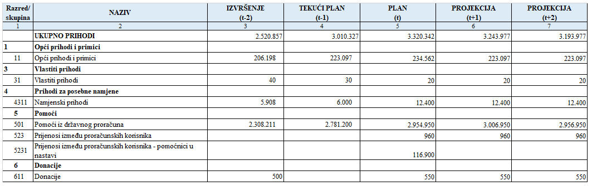

Opći prihodi i primici 11 u financijskom planu za 2026. godinu podrazumijevaju primitke od nadležnog proračuna – osnivača. U odnosu na plan za 2025. godinu prihodi su uvećani najvećim djelom radi odluke osnivača za stopostotnim financiranjem plaća za veći broj pomoćnika u nastavi, i to cijele godine, ne samo deset mjeseci kako je to bila praksa prethodnih godina.
Vlastiti prihodi 31 odnose se na prihode od kamata koji su zanemarivi, 20,00e.
Namjenski prihodi 4311 odnose se na prihode posebne namjene, školska kuhinja i iznose 12.400,00e uvećani su u odnosu na prethodne godine radi planiranih prihoda projekta POU.
Pomoći iz državnog proračuna 501 značajnije su uvećane radi povećanja prihoda i rashoda za plaće djelatnika, povećanje materijalnih prava i dodatnog zapošljavanja zamjena uslijed učestalih bolovanja djelatnika.
Pomoći između proračunskih korisnika 523 podrazumijevaju prihode od mjesnih odbora grada Čakovca za sufinanciranje terenskih nastava učenika, ali i prihode od Grada za dječji forum. Izvor 5231 sadrži prihode i rashode za plaće i materijalna prava pomoćnika u nastavi zaposlenih putem projekta EU.
Donacije 611 podrazumijevaju donacije Međimurskog školskog sportskog saveza za opremanje kabineta TZK

II. obrazloženje posebnog djela financijskog plana za 2026. i projekcija za 2027. i 2028. godinu

Program 1024 decentralizirane funkcije
Aktivnost A102401 Materijalni i financijski rashodi
Opis: ostvarivanje prihoda za rashode materijala i energije za omogućavanje redovnog rada škole, plan za 2026. godinu ostaje na istoj razini kao i u 2025., nema uvećanja
Cilj: omogućiti školi rad u propisanim uvjetima (sigurnost, higijena, komunalne usluge, minimalni standard).

Program 1035 plan rashoda i izdataka osnovnih škola
Aktivnost A103502 Program školstva
Opis: program školstva podrazumijeva prihode iz državnog proračuna za nabavu udžbenika i drugih obrazovnih materijala, prihode za prehranu učenika, prihode za terenske nastave učenika, prihode za naknadu etehničaru i dr. Plan za 2026. uvećan je u odnosu na 2025. jer se planira veći broj terenskih nastava, odnosno, obuhvatiti će se više razreda.
Cilj: osiguravanje udžbenika i drugih obrazovnih materijala za sve učenike škole, njih 430, kao i osiguranja obroka u vidu užine za sve učenike škole, financiranje terenske nastave za djecu romske nacionalne manjine.
Aktivnost A1035012 Plaće i materijalna prava
Opis: Aktivnost podrazumijeva plan prihoda i rashoda za redovni rad zaposlenika, pripadajuće doprinose, naknade za prijevoz, materijalna prava uvećano u odnosu na 2025. radi očekivanog rasta osnovice za obračun plaće.
Cilj: osiguranje kvalitetnog i stručnog kadra za neprekidno odvijanje nastavnih procesa, održavanja škole
Aktivnost A1035015 Drugi obrazovni materijali
Opis: nabava radnih bilježnica za sve učenike, nabavu vrši škola putem jednostavne nabave
Cilj: opremiti učenike svim drugim obrazovnim materijalima
Aktivnost A1035017 Pomoćnici u nastavi na teret Grada
Opis: rashodi za plaće pomoćnika u nastavi, kao i za njihova materijalna prava, u planu za 2026. planiran je veći broj pomoćnika nego prethodnih godina, te im ugovori traju 12 umjesto dosadašnjih 10 mjesec
Cilj: osiguranje dovoljnog broja pomoćnika u nastavi kako bi mogli pružiti učeniku s teškoćama individualnu podršku kako bi mogao ravnopravno sudjelovati u obrazovnom procesu. Time se osigurava uključivanje, sigurnost i veća samostalnost učenika u svakodnevnim školskim aktivnostima.
Pokazatelji rezultata | Jedinica | Polazna vrijednost | Ciljana vrijednost 2026. | Ciljana vrijednost 2027. | Ciljana vrijednost 2028.
Broj učenika koji imaju osigurane pomoćnike | Pomoćnici | 7 | 9 | 9 | 9

Aktivnost A103520, A10352 Pomoćnici u nastavi projekt EU
Opis: rashodi za plaće pomoćnika u nastavi, kao i za njihova materijalna prava, u planu za 2026. planiran je veći broj pomoćnika nego prethodnih godina, te im ugovori traju 12 umjesto dosadašnjih 10 mjesec
Cilj: osiguranje dovoljnog broja pomoćnika u nastavi kako bi mogli pružiti učeniku s teškoćama individualnu podršku kako bi mogao ravnopravno sudjelovati u obrazovnom procesu. Time se osigurava uključivanje, sigurnost i veća samostalnost učenika u svakodnevnim školskim aktivnostima.
Pokazatelji rezultata | Jedinica | Polazna vrijednost | Ciljana vrijednost 2026. | Ciljana vrijednost 2027. | Ciljana vrijednost 2028.
Broj učenika koji imaju osigurane pomoćnike | Pomoćnici | 7 | 9 | 9 | -

Aktivnost A1035021 Građanski odgoj
Opis: rashodi za plaće učitelja koji dodatno predaju Građanski odgoju, maksimalno 70 sati za vrijeme trajanja školske godine
Cilj: Cilj građanskog odgoja u osnovnoj školi je razviti kod učenika odgovorno, aktivno i tolerantno sudjelovanje u društvu kroz razumijevanje prava, dužnosti i vrijednosti demokracije.

Pokazatelji rezultata | Jedinica | Polazna vrijednost | Ciljana vrijednost 2026. | Ciljana vrijednost 2027. | Ciljana vrijednost 2028.
Broj polaznika | Učenici | 30 | 60 | 60 | 60

Aktivnost A103522 Prehrana učenika
Opis: prihodi i rashodi za namirnice za pripremu svakodnevnih obroka za 430 učenika u dvije smjene
Cilj: Adekvatan obrok za sve učenike škole, rasterećenje roditelja – financira se iz državnog proračuna
Pokazatelji rezultata | Jedinica | Polazna vrijednost | Ciljana vrijednost 2026. | Ciljana vrijednost 2027. | Ciljana vrijednost 2028.
Broj izdanih obroka dnevno | Učenici | 400 | 430 | 430 | 430

III. izvještaj o postignutim ciljevima i rezultatima programa
Uspješno je realiziran Godišnji plan i program škole za školsku godinu 2024./2025., a od 434 učenika 343 učenika je uspješno završilo školsku godinu.
Učenici škole sudjelovali su na brojnim likovnim, glazbenim i sportskim natjecanjima te su postigli uspješne rezultate.

